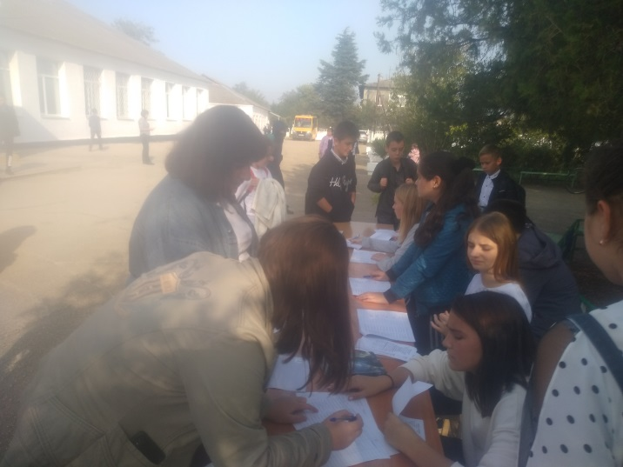
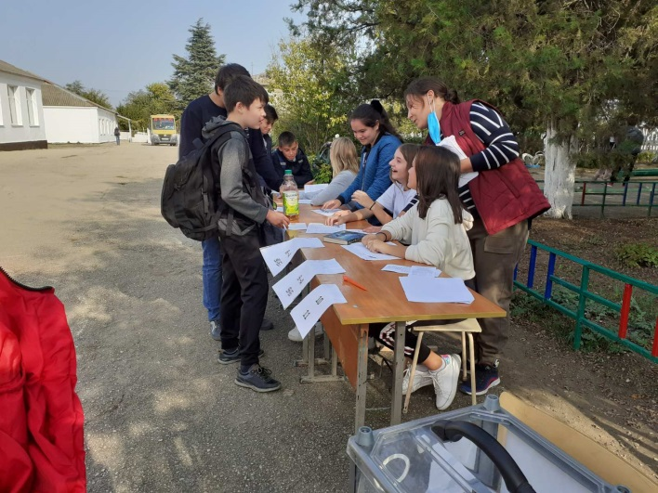
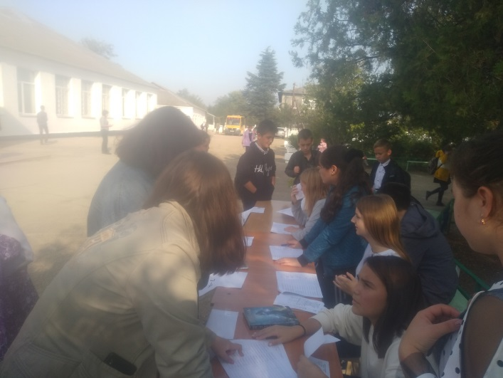
22 октября в нашей школе прошли Выборы на пост Президента . Было заявлено2 кандидатуры на должность Президента: Амитова Султание, 11 класс, Соломаха Юлия, 11 класс.Кандидаты на пост Президента провели дебаты с избирателями, в ходе которых познакомили всех со своими предвыборными программами.
Кандидаты в борьбе за каждый голос проявили креативность. По всей школе были развешаны предвыборные агитационные плакаты, изданы брошюры, листовки.
В результате на Выборах первое место по количество голосов набрала ученица 11-го класса Амитова Султание . Мы поздравляем Султание и желаем ей плодотворной работы!
